Краткая историческая справка
Зубово-Полянская земля – край лесов, озер и рек. Несколько тысяч лет назад по достоинству оценив природу и климат этих мест, богатство животного мира, с первобытного периода люди стали осваивать территорию района. С древних времен они стали селиться здесь. Именно на территории Зубово-Полянского района у пос.Тарвас-Молот обнаружена первая древнейшая мезолитическая стоянка на территории Мордовии. К числу весьма древних мест обитания человека относится Ширингушская неолитическая стоянка у пос.Иморка. К раннему времени проживания древних людей относятся селища и городища у сел Жуковка, Ширингуши, Дубитель, относящиеся к рубежу 1 и 2 тысячелетий н.э. Богатый материал свидетельствует об активной разносторонней хозяйственной деятельности, общественном строе древне-мордовского населения. Археологические раскопки в долинах р. Вад, Парца, Лундан дали богатейший материал об истории заселения и освоения земель района с древнейшего периода. На основе археологических материально-вещевых комплексов учеными воссоздана целостная история освоения района с древнейших времен.
В соответствии с основными видами хозяйственной деятельности, занятиями земледелием животноводством, лесными промыслами мордва селилась в лесостепных и лесных районах, в неукрепленных селищах и укрепленных твердях и городищах. Неукрепленные поселения располагались по берегам малых и больших рек, озер. Это вполне объяснимо тем, что в поймах рек произрастала
высокопитательная трава, необходимая для выпаса домашних животных, здесь же
был источник чистой питьевой воды, открывалась возможность рыбной ловли, охоты, а также освоения плодородных земель под пашню. Приречный тип неукрепленных поселений был самым распространенным на территории района.
Ученые-археологи утверждают, что в связи с развитием производительных сил, концу 1 тысячелетия н.э. междуречье Оки и Волги превратилось в область с относительно высокой земледельческой культурой и развитым скотоводством, что являлось свидетельством формирования многоотраслевого натурального хозяйства и основательного экономического развития региона.
Древняя мордва, занимаясь пашенным земледелием, культивировала злаковые, бобовые и технические культуры. Из зерновых злаков выращивали рожь, ячмень просо, горох. Во избежание потерь зерно хранили в больших глиняных сосудах, а также в плетенной таре, обтянутой изнутри полотном. Этнографами отмечено, что этот способ хранения до сих пор существует в мордовских деревнях. Для размола использовались небольшие каменные зернотерки и ручные каменные жернова. Первые состояли из двух частей – нижней, куда насыпалось зерно, и верхней, где происходило растирание. Жернова состояли из двух круглых плит толщиной до 4–6 см. В верхней имелось отверстие или конусовидное углубление для зерна. Жернова приводились в движение при помощи деревянного рычага-ручки. Эти орудия характерны для раннего периода развития земледелия и поэтому они встречались повсеместно. Позже получили распространение водяные и ветряные мельницы.
Древнейшим занятием мордвы было разведение домашних животных. Она имела в своем хозяйстве лошадей, крупный рогатый скот, разводила свиней, мелкий рогатый скот, занималась птицеводством. Этот вид деятельности обеспечивал потребности людей в продовольствии. В условиях натурального хозяйства занятия животноводством практически позволяли иметь не только все необходимые продукты, но и обеспечивали сырьем для изготовления одежды, шуб, обуви, носков, головных уборов и т.д.
В состав муниципального поселения Каргашино входят шесть населенных пунктов: села Каргашино и Промзино, поселки Казеевка, Пичаевка, Даниловка и Романовка.
Возле Каргашино находятся археологические памятники эпохи неолита и энеолита, Каргашинские стоянки и археологический памятник раннего железного века - Каргашинское городище. Каргашинское городище – своего рода крепость, расположенная на стыке оврагов, имело три вала, которые в свое время были укреплены частоколом из обожженных бревен, за третьим валом с напольной стороны был выкопан ров.
С самого начала русской истории и до семнадцатого века край, в котором расположено Каргашинское поселение, именовался Мещерской стороною («Очерки из истории Тамбовского края» И.И. Дубасов). Занимала она низовья Цны и Мокши со всеми впадающими в них реками. Это болотистое, «колтунное» полесье в древности населяли мордовские племена. Никто не знает, на каком языке говорили предки современной мордвы, но известно, что появились они в этих краях в середине I тысячелетия. Одни племена сменялись другими, оставляя после себя остатки посуды, орудия труда, оружие, украшения.
Мокшанские селения встречались на всем обширном пространстве от реки Оки и Цны до Пензы и Инсара. Родовые селения размещались изолированно друг от друга, мордовские князья управляли небольшими территориями. В тринадцатом веке Мещерский край подвергся опустошительному нашествию отрядов Батыя. Спасаясь от постоянных набегов ордынцев, люди бежали в лесные крепости-тверди, пережидая там опасное время. С конца четырнадцатого века начинается освоение русскими служилыми людьми Мещерского края. В шестнадцатом веке своих князей у мордвы уже не было, управляли ими князья-наместники и мордовские приказчики. Для защиты от кочевников и освоения края строились не только города и засеки, но и монастыри. Православные миссионеры несли идеи христианства в язычество, но мордва упорно не хотели изменять своим языческим богам. Коренное население Мещерского края приняло в основном христианство только в восемнадцатом веке.
Многие мордовские селения располагались на месте древних селищ. Охота, бортничество и рыбная ловля давали главные продукты питания, а земледелие и животноводство играли второстепенную роль. Большинство мордовских сел не знали крепостного права.
К «патриархам» Зубово-Полянской земли относится село Промзино. Точная дата основания его не известна. В «Жалованной грамоте в. кн. Ивана Васильевича Кадомской мордве» в 1538году сообщалось о пожаловании землей «кадомские мордвы Поровата, да Поромзу, да Авкеймана Малемасовых детей Узника».
Каргашино, как поселение, возникло в XVII веке и относилось к казенному ведомству. Название образовано от карга (журавль) и шяй (болото, трясина) – населенный пункт основан у болота, славившегося журавлиным становищем.
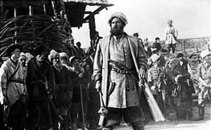
Стихийный Разинский бунт, разгоревшийся в Поволжье в 1670 году, захватил и мордовские земли. Через Каргашино проходили повстанческие отряды Стеньки Разина. В народной памяти движение Стеньки Разина опоэтизировано, о нем сложено много песен и сказаний, тайное сочувствие атаману сохранилось на века.
Народное восстание под знаменами Емельяна Пугачева 1773-1775 годов также прокатилось по земле мордовской. Довольно долго пугачевцы оставались в Каргашине, «денежную казну пограбили, и множество людей повесили», Крупных сражений с восставшими в этих краях не было, царские войска легко расправлялись с шайками пугачевцев.
В «Списке населенных мест Тамбовской губернии» (1866год) Каргашино – село казенное из 154дворов (1108человек) Спасского уезда, с церковью, лесопильным заводом и мельницей, село Промзино – деревня казенная из 127дворов.
До XIX века жители мордовских сел не обучались грамоте. И только в начале XIX века просвещением края занялся епископ Иона. По его указанию в 1812году в учебную программу Тамбовской семинарии ввели обучение мордовскому (мокшанскому) языку, одновременно началась работа по созданию первых русско-мокшанских словарей и грамматики. В 1838 году была издана первая грамматика мокшанского языка. Несмотря на усилия отдельных просветителей и мессионеров, большая часть населения оставалась неграмотной. В 1894 году была построена школа в Анаеве – это была ближайшая к Каргашину школа. В начале XX века был принят закон о всеобщем обучении, но только после свершении революции и окончании гражданской войны положения о всеобщем обучении и светском образовании были претворены в жизнь.
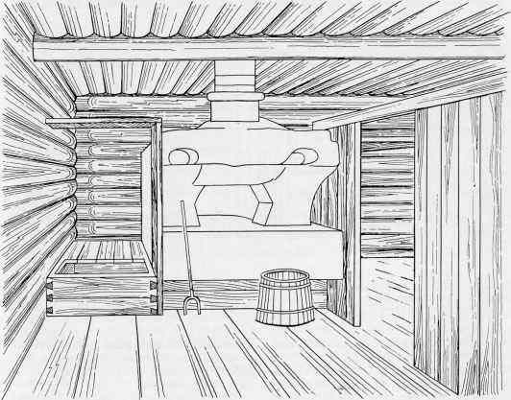
В обширном мещерском крае на протяжении многих столетий не было ни врачей, ни больниц. Среди народных средств, укрепляющих и поддерживающих здоровье, одним из главных считалась баня, бедняки, не имевшие бани, парились в русских печах. Первые больницы появились только в XIX веке. Ближайшей к Каргашину была больница в с. Анаево.
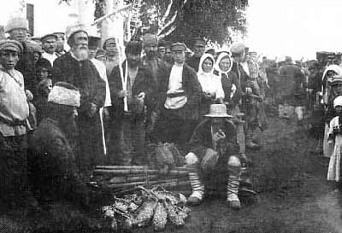
В XIX веке лесопиление и лесообработка велись довольно интенсивно, древесина широко использовалась в строительстве. Молодой дуб продавали на полозья, старый – на ободья, колесные спицы, паркет, столбы. Из клена делали клещи для хомутов, из липы – домашнюю утварь, из ясеня – мебель и полозья, из березы гнали деготь. В строительстве широко использовалась сосна, а липа обувала все крестьянское население. Каждый житель в год изнашивал до двадцати пар лаптей.
В начало XX века обострились противоречия между мирами хижин и дворцов, в подполье крепли организации социал-демократов, даже в тамбовской глуши появились свои «политические» агитаторы. Масса крестьян самой жизнью была подготовлена к революции, к стихийному перераспределению собственности. После февральской революции 1917 года в уезде повсеместно создаются волостные крестьянские комитеты. Крестьяне отбирают у помещиков и зажиточных людей леса, луга, поля, имущество и скот. В конце 1917 года, когда в крупных городах России власть захватили большевики, в глубинке же не было, по существу, никакой власти. Лишь к осени 1918 года в районе установилась Советская власть. Но меры, предпринимаемые новой властью, не могли нравиться крестьянам, и в уезде снова и снова вспыхивает недовольство. Тяготы гражданской войны, вспышки лесного бандитизма еще несколько лет будут преследовать жителей края
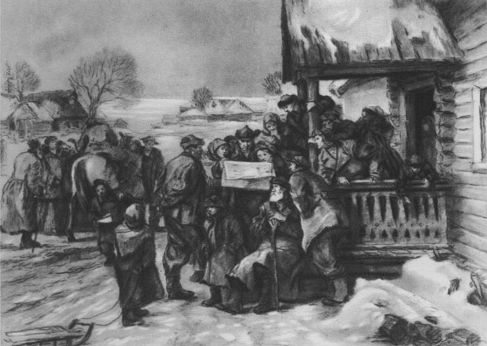
К 1930году в Каргашино было 458 дворов (2510 человек). В стране началась коллективизация, изрядно потрепавшая крестьянские хозяйства. Люди, не пожелавшие расстаться с нажитым, подверглись унизительным, жестоким гонениям и репрессиям. Но жизнь продолжалась, и в Каргашино также был создан колхоз.
В 1931 год постановили открыть школу в Промзино. В 1934 году в Анаево была открыта средняя школа, которая стала центром просвещения для населения окрестных сел. В Анаевскую зону в числе прочих входили Каргашино и Промзино
В грозные годы отечественной войны жители села встали на защиту своего отечества, участвуя в боевых действиях, освобождали российскую землю от фашистских захватчиков, в тылу самоотверженным трудом ковали победу.
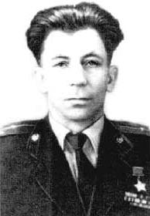
Уроженец села Каргашино В.И. Чадайкин был призван в армию в 1942 году. Освобождал Днепропетровск, Кишинев, Тирасполь. В одном из боев за освобождение Будапешта он один уничтожил 53 и взял в плен 27 фашистов. Отличился он и в других боях при разгроме Будапештской группировки противника. За уничтожение и пленение 162 немецких солдат, офицеров и генералов младшему сержанту В.И. Чадайкину было присвоено звание Героя Советского Союза.
На полях, лугах и пастбищах не прекращались сезонные работы, колхозники стремились не только вырастить хлеб для фронта, но и сохранить для мирного времени поголовье скота, запасти семена для освобождаемых территорий. Многие женщины, заменив мужчин, работали на лесозаготовках.
Мужчины, кому посчастливилось вернуться с войны домой, сразу же включились в трудовые будни. Работали люди на земле и в животноводстве.
Шли годы. Изменились люди, у них появились новые мысли, сформировались новые убеждения. Были колхозы и совхозы, но время показало, что в колхозно-совхозной системе управления очень много недостатков. В сельском хозяйстве произошла реорганизация. Колхоз им. Куйбышева, был реорганизован вначале в ТОО «Каргашинское», затем, с 1996года, – СХПК «Каргашинский».
На территории современного села – школа, библиотека, Дом культуры, почта, ФАП, магазин.
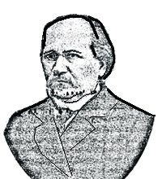
Каргашино – родина педагога, историка-краеведа И.И. Дубасова (1843-1913). Сын бедного сельского священника, окончивший вначале духовное училище, затем духовную академию работал преподавателем словесности, истории, литературы и французского языка в Тамбовской духовной семинарии, давал уроки в Александрийском институте благородных девиц. В 1884 году он становится ректором Екатерининского учительского мужского института, параллельно работает в архивах Москвы и Тамбова и создает свои знаменитые «Очерки из истории Тамбовского края». Всего вышло шесть книг, которые издавались в Москве и Тамбове в период с 1883 по 1899 год. В очерках Иван Иванович описывает жизнь не только русских сел, но и мордвы-мокши, приводит названия многочисленных мокшанских божеств, населяющих, по поверьям местных жителей, и леса, и воды, и поля, и дома.

